BEBA OPTIPRO® 2

NÁZEV | ZKRÁCENÝ |  | BEBA OPTIPRO® 2, instantní pokračovací mléčná kojenecká výživa, 600 g krabice (2x 300 g)
 | ÚPLNÝ |  | BEBA OPTIPRO® 2, instantní pokračovací mléčná kojenecká výživa s bakteriemi mléčného kvašení B. Lactis, od ukončeného 6. měsíce věku, 600 g krabice (2x 300 g)
ZÁKLADNÍ OBRÁZKY | Primární vizuál pro single pack Primární vizuál pro kartón
SEO | Kojenecké mléko, kojenecká výživa, dětské mléko, dětská výživa, mléčná výživa
POPIS  A BENEFITY  VÝHODY BALENÍ | BEBA OPTIPRO® 2 je pokračovací mléčná kojenecká výživa od Nestlé vyvinutá na základě 60 let výzkumu mateřského mléka. Je určena pro kojence od ukončeného 6. měsíce věku.  BEBA OPTIPRO® pro Vaše děťátko:  - Podpora imunity –vitamíny A, C, D se podílejí na normálním fungování imunitního systému. *  - OPTIPRO® – speciální proces k získání směsi bílkovin s cílem přiblížit se mateřskému mléku.  - Probiotické bakterie B. Lactis (BL) – jsou bakterie střevní mikroflóry, podobné těm, které se běžně nachází ve střevech kojených dětí.  - Bez palmového oleje  - Od ukončeného 12. měsíce věku přejděte na BEBA OPTIPRO® 3  * Obsah ve shodě s požadavky legislativy.  Naše balení je ekologické - při výrobě obalových materiálů klademe důraz na ekologii obalů. Krabici lze recyklovat a vhodit do kontejneru s papírem. Na výrobu odměrky je použito 95% tvz. bioplastu z obnovitelných zdrojů.  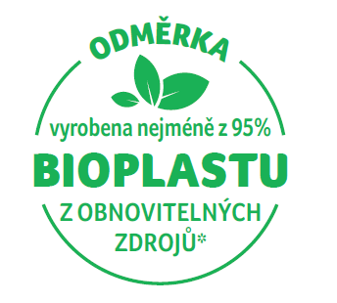  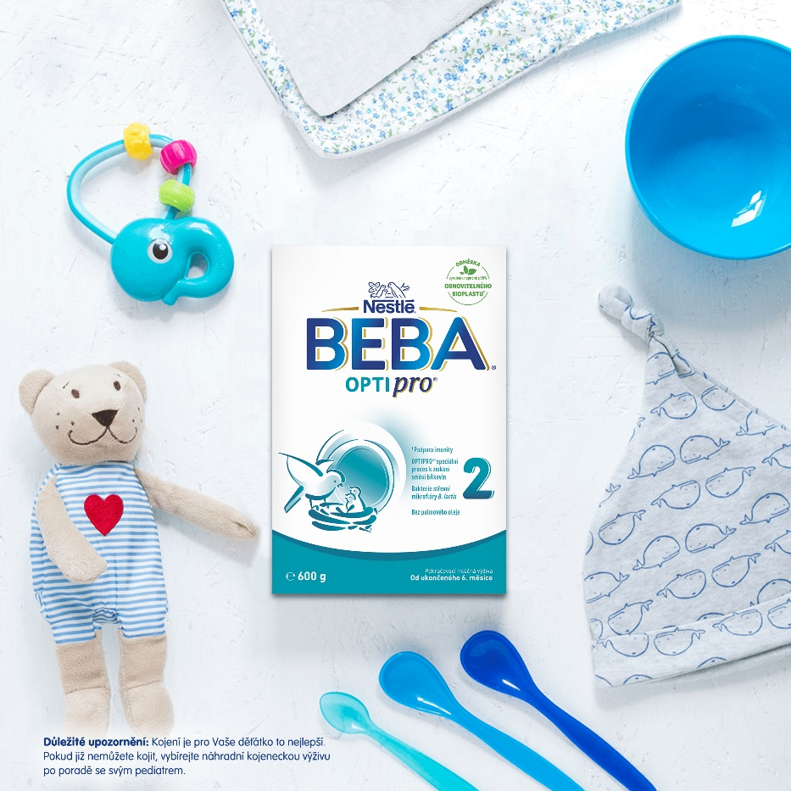  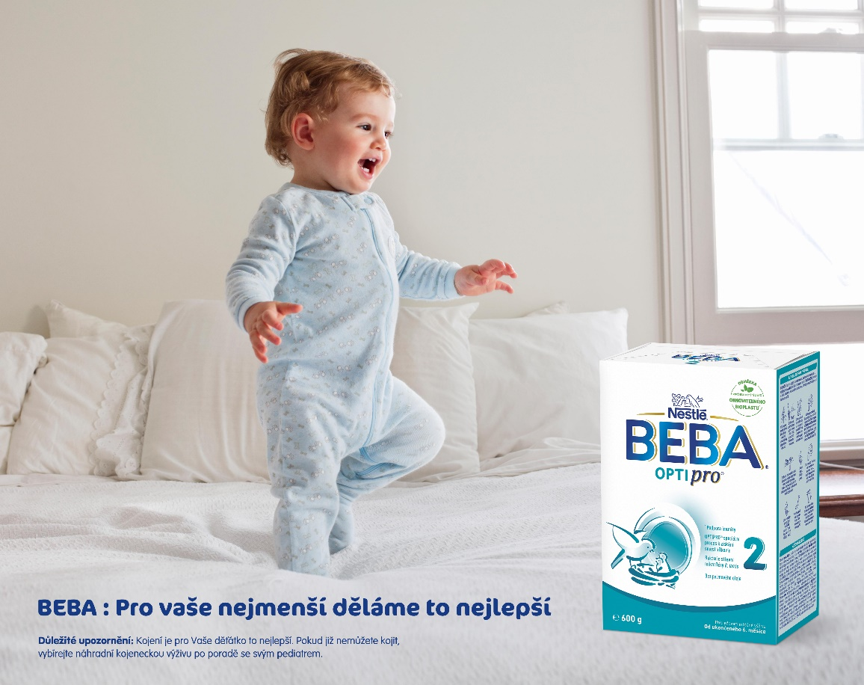  Mohlo by vás zajímat:
- Roku 1867 Henri Nestlé, představil světu 1. náhradní výživu – Farina Lactée.
- Mateřské mléko je pro dítě tou nejlepší výživou.
- Nestlé má za sebou 150 let zkušeností, 60 let se věnujeme výzkumu mateřského mléka.


- Jsme experti na bílkovinu – máme patentovaný proces OPTIPRO® k získání směsi bílkovin s cílem přiblížit se mateřskému mléku.
- Věříme, že každý problém má své řešení. Proto máme speciální výživu pro kojence s trávicími potížemi či alergiemi v rodině.
- Více o historii Nestlé.

NÁVOD K PŘÍPRAVĚ  DÁVKOVÁNÍ | 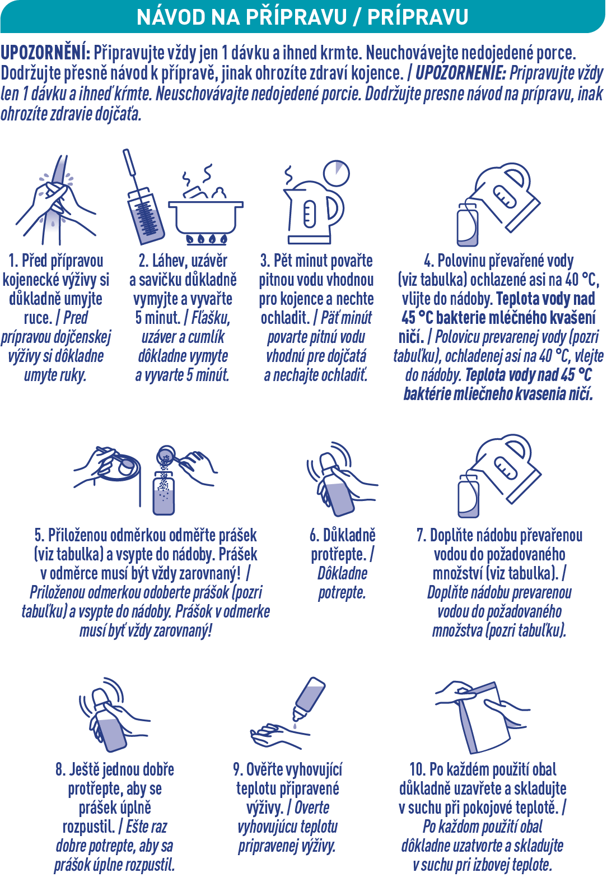
DÁVKOVÁNÍ
Množství na jedno krmení
Věk dítěte | Převařená voda | Počet  zarovnaných odměrek¹ | Počet krmení za den | Počet dávek příkrmů²
Od ukončeného 6. měsíce | 210 ml | 7 | 5
Od ukončeného 7.-10. měsíce | 210 ml | 7 | 4-3 | 1-2
Od ukončeného 10. měsíce | 210 ml | 7 | 3-2 | 2-3

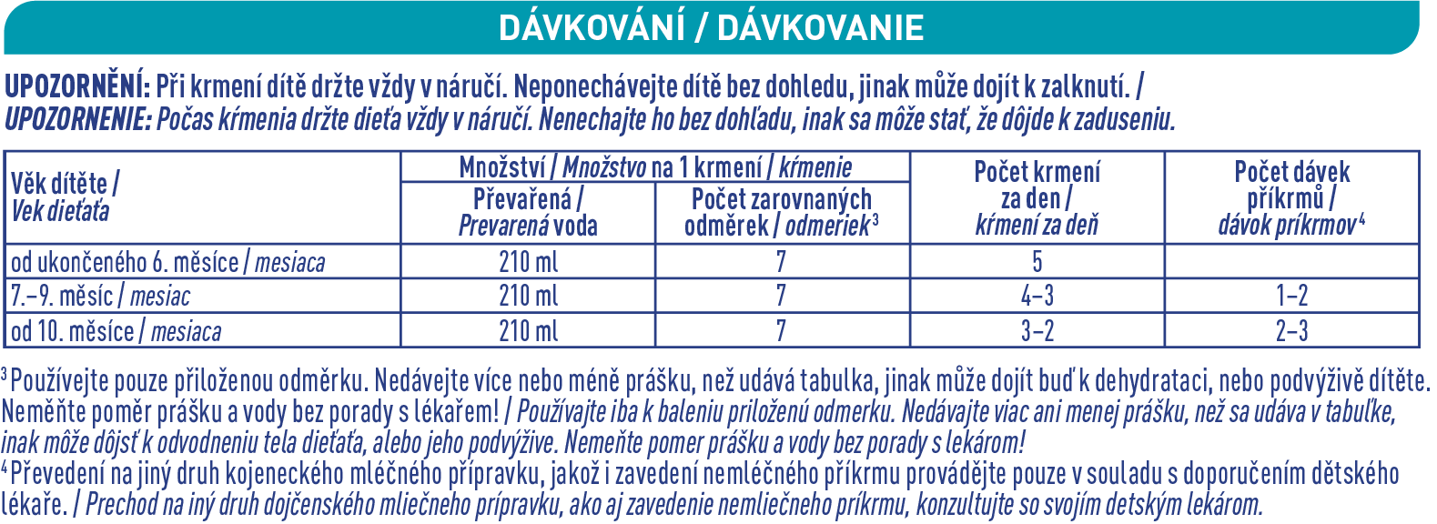
UPOZORNĚNÍ
Při krmení dítě vždy držte v náruči. Neponechávejte dítě bez dohledu, jinak může dojít k zalknutí. ¹Používejte pouze přiloženou odměrku. Nedávejte více nebo méně prášku, než udává tabulka, jinak může dojít bud k dehydrataci, nebo podvýživě dítěte. Neměňte poměr prášku a vody bez porady s lékařem!
²Převedení na jiný druh kojeneckého mléčného přípravku, jakož i zavedení nemléčného příkrmu, provádějte pouze v souladu s doporučením dětského lékaře.

DŮLEŽITÉ UPOZORNĚNÍ
Dlouhodobé kojení je pro dítě nejlepší způsob výživy, proto mu dáváme přednost před výrobky kojenecké výživy. Ty by měly být podávány na základě doporučení lékaře nebo kvalifikovaného odborníka v oblasti dětské výživy. Nestlé BEBA OPTIPRO® 2 by měla být součástí smíšené stravy a nesmí být používaná jako náhrada mateřského mléka během prvních 6 měsíců života. Připravujte vždy jen 1 dávku a ihned krmte. Neuchovávejte nedojedené porce. Dodržujte přesně návod k přípravě, jinak ohrozíte zdraví kojence.
Pokud je vaše miminko s naším výrobkem spokojené, od ukončeného 12. měsíce doporučujeme přejít na naši navazující výživu Nestlé BEBA OPTIPRO® 3.

SLOŽENÍ | Odtučněné mléko, laktóza, rostlinné oleje (slunečnicový s vysokým obsahem kyseliny olejové, řepkový nízkoerukový, slunečnicový), sušená syrovátka, sušený výrobek mléčné syrovátky, minerální látky (vápenaté soli kyseliny citronové, sodné soli kyseliny fosforečné, citronan draselný, chlorid draselný, chlorid horečnatý, draselné soli kyseliny fosforečné, síran železnatý, síran zinečnatý, síran měďnatý, síran manganatý, jodid draselný, selenan sodný), emulgátor (sójový lecitin), rybí olej, regulátor kyselosti (kyselina citronová), L-fenylalanin, vitamíny (L-askorbát sodný, DL-alfa-tokoferyl-acetát, nikotinamid, D-pantothenát vápenatý, thiamin-mononitrát, retinyl-acetát, riboflavin, pyridoxin-hydrochlorid, kyselina listová, fyllochinon, cholekalciferol, D-biotin, kyanokobalamin), L-leucin, L-isoleucin, L-tryptofan, L-histidin, bakterie mléčného kvašení (Bifidobacterium lactis CNCM I-3446; 1 × 10⁸ KTJ/100 g prášku na konci minimální trvanlivosti).  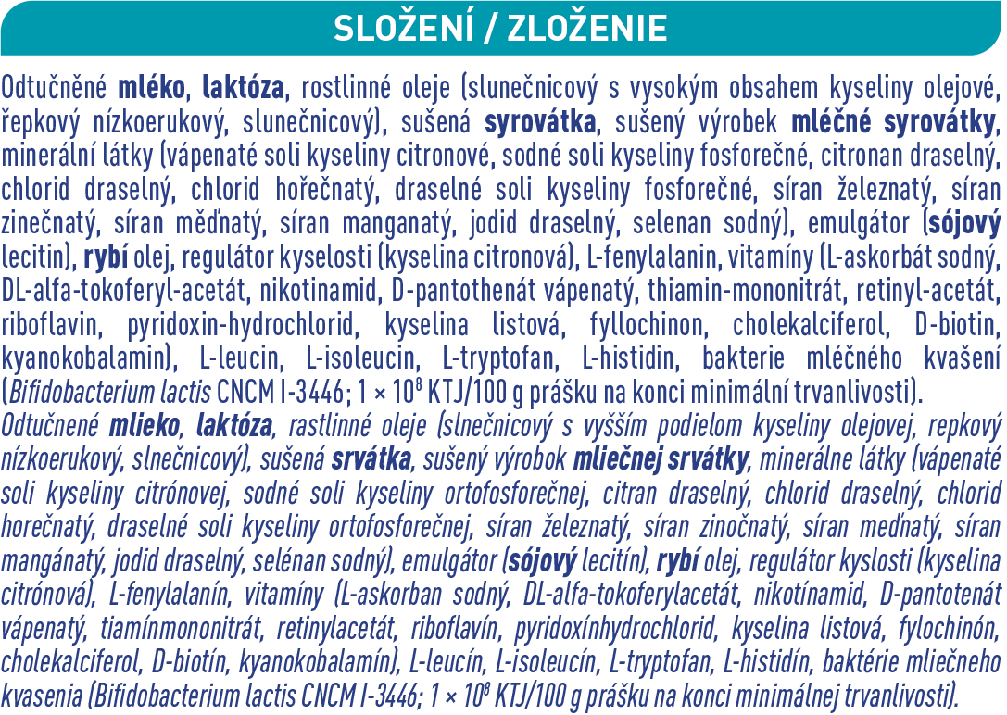
ALERGENY | Obsahuje mléko, ryby, sóju.
NUTRIČNÍ HODNOTY | Výživové údaje Jednotky Na 100 g prášku Na 100 ml připravené výživy  Energie kJ / kcal 2092 / 500 280 / 67  Tuky: z toho: g 24 3,2  Nasycené mastné kyseliny g 2,5 0,3  Mononenasycené mastné kyseliny g 16 2,1  polynenasycené mastné kyseliny g 4,4 0,6  kyselina linolová mg 3700 496  kyselina α-linolenová mg 340 46  kyselina dokosahexaenová (DHA) mg 125 17  Sacharidy: z toho: g 62 8,3  cukry: z toho: g 62 8,3  laktóza g 62 8,3  Bílkoviny g 8,5 1,1  Sůl g 0,64 0,09  Minerální látky  Sodík mg 255 34  Draslík mg 660 88,4  Vápník mg 490 65,7  Fosfor mg 300 40,2  Hořčík mg 33 4,42  Mangan µg 180 24  Selen µg 25 3,4  Železo mg 6,6 0,88  Jód µg 105 14,1  Med mg 0,4 0,05  Zinek mg 3,6 0,48  Chloridy mg 360 48,2  Fluoridy mg < 0,06 < 0,01  Vitamíny  Vitamín A µg 460 61,6 / 15 %*  Vitamín D µg 13 1,7 / 24 %*  Vitamín E mg 13 1,8  Vitamín K µg 38 5,1  Vitamín C mg 90 12 / 26 %*  Vitamín B1 (thiamin) mg 0,5 0,07  Vitamín B2 (riboflavin) mg 1,1 0,15  Niacin mg 4 0,54  Vitamín B6 (pyridoxin) mg 0,3 0,04  Kyselina listová μg 84 11,3  Kys. pantothenová mg 3,2 0,43  Vitamín B12 μg 1,2 0,16  Biotin μg 13 1,7  *Referenční hodnoty  Velikost odměrky: 4,5 g  13,4 g prášku + 90 ml vody = 100 ml připravené výživy  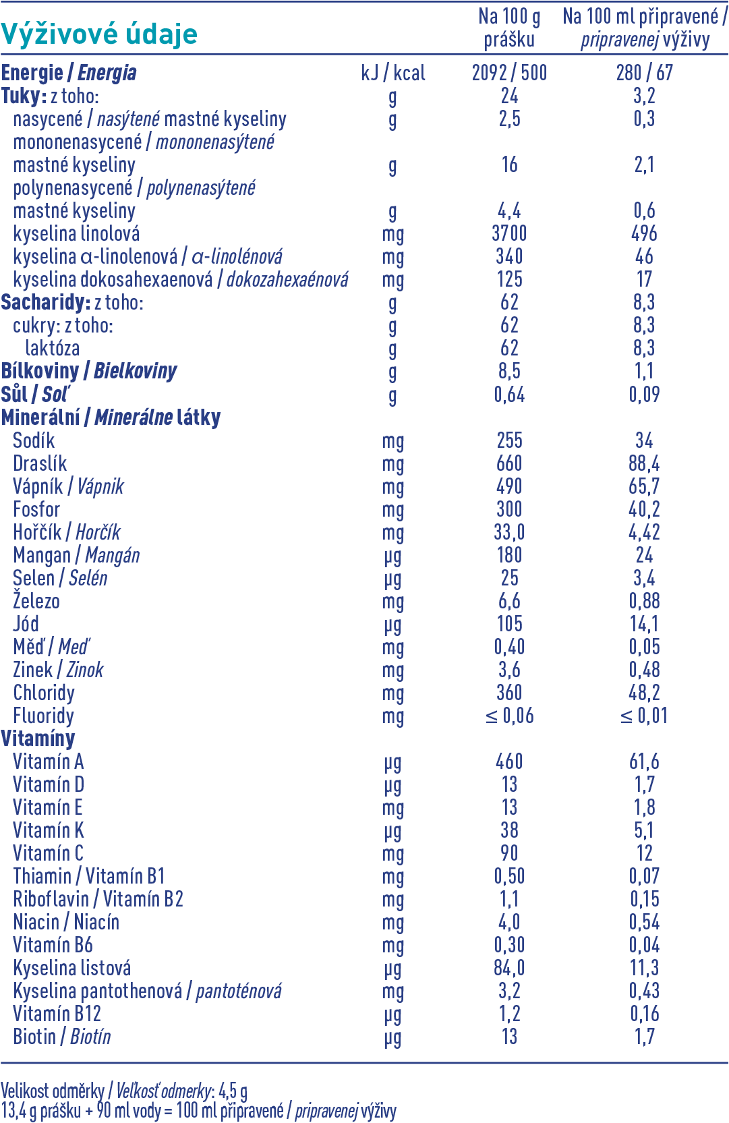
DALŠÍ VARIANTY BEBA OPTIPRO 600G | Od narození od ukončeného 12. měsíce od ukončeného 18. měsíce od ukončeného 24. měsíce
BEBA Pro Vaše nejmenší! | VYBERTE PRO SVÉ MIMINKO TU NEJLEPŠÍ KOJENECKOU VÝŽIVU  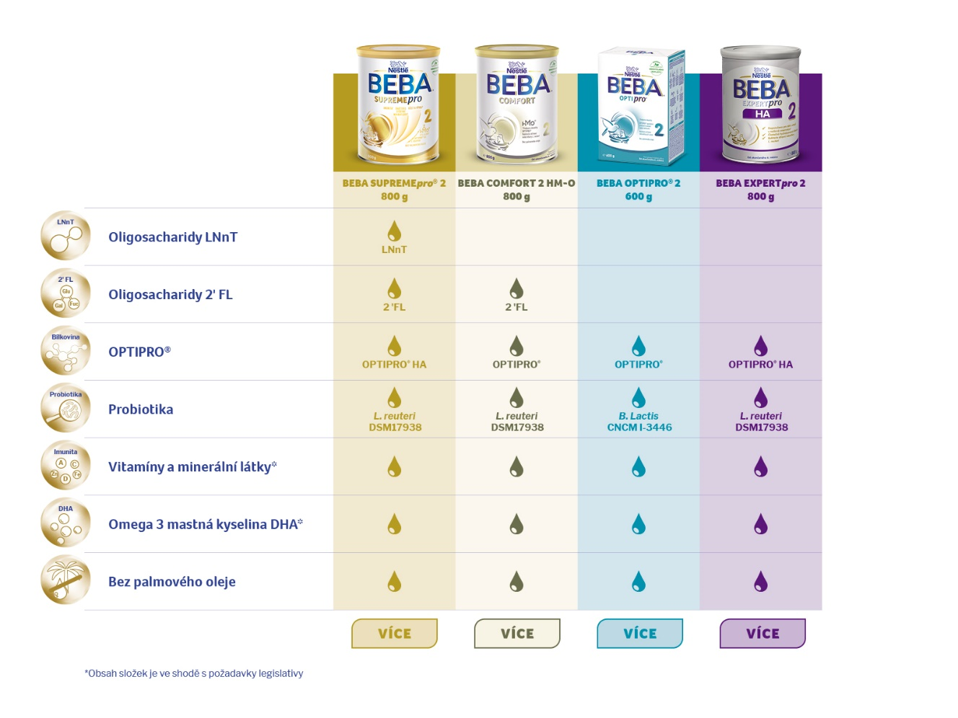
DISTRIBUTOR | Nestlé Česko s.r.o.  Mezi Vodami 2035/31  143 20 Praha 4  Česká republika  Tel.: 800 135 135 |  |  | VÝROBCE |  |  | Nestlé France  Nestlé Plant Boué  Rue des Fabrique 14  024 50 Boué, Aisne  Francie
UŽITEČNÉ ODKAZY | Instagram  Facebook  Web | https://www.instagram.com/nestlebabyczsk/  https://www.facebook.com/NestleBabyClub/  https://www.nestlebaby.cz/cs/

